***МКОУ «Шилягинская СОШ»***

***Внеклассное мероприятие***

***По физике, математике,***

***Информатике***

***«Физико – математический КВН»***

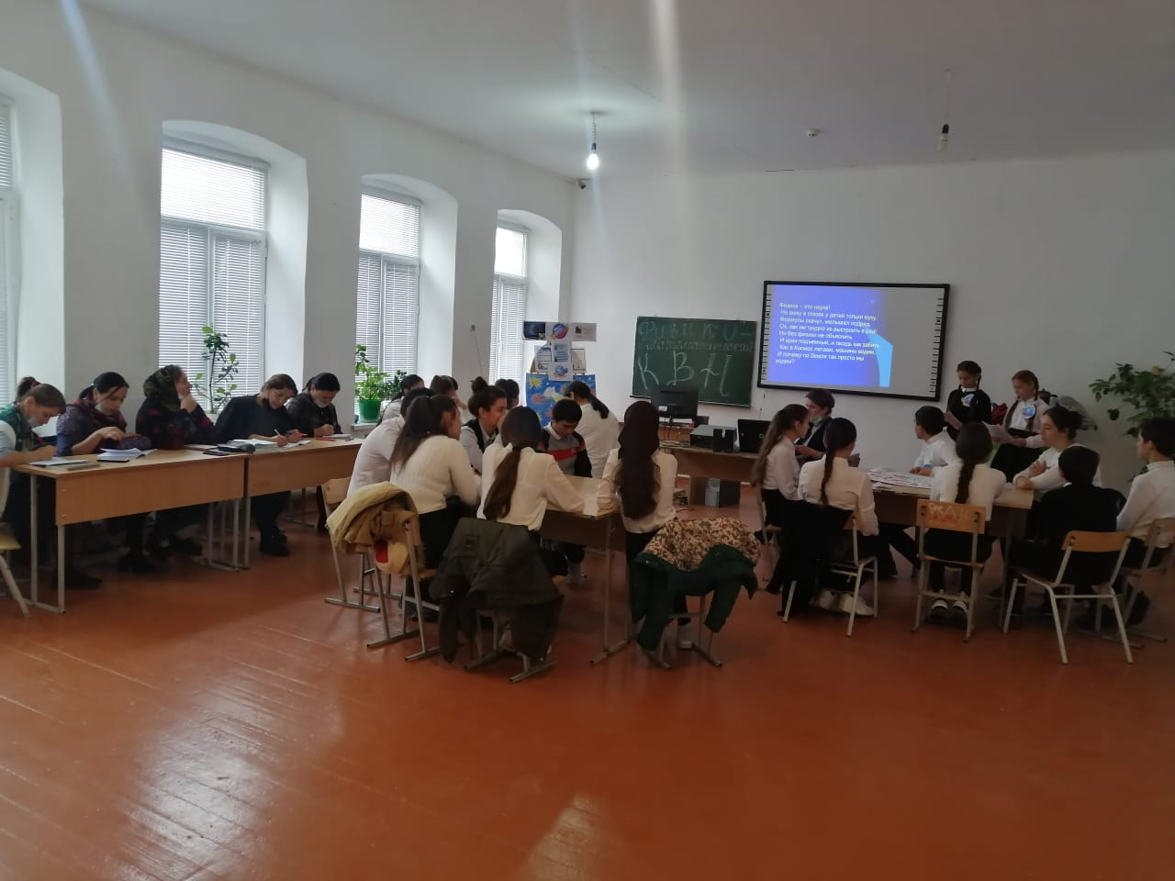

Разработала и провела

Учитель математики и физики

Адамова Умият Адамовна.

Физико-математический КВН. Внеклассное мероприятие по физике, математике, информатике

* Адамова Умият Адамовна, *учитель математики и физики*

**Разделы:** [Внеклассная работа](https://urok.1sept.ru/%D0%B2%D0%BD%D0%B5%D0%BA%D0%BB%D0%B0%D1%81%D1%81%D0%BD%D0%B0%D1%8F-%D1%80%D0%B0%D0%B1%D0%BE%D1%82%D0%B0)

**Цели:**

* На основе соревновательной игры активизировать эвристическую деятельность учащихся;
* Развить познавательный интерес к учебному материалу, индивидуальные способности учащихся;
* Поднять престиж умных, но не всегда популярных в классе, учащихся.

(*Звучит веселая музыка В. Шаинского “Мы начинаем КВН…”)***.**[*(слайд 1)*](https://urok.1sept.ru/articles/567348/pril1.ppt)

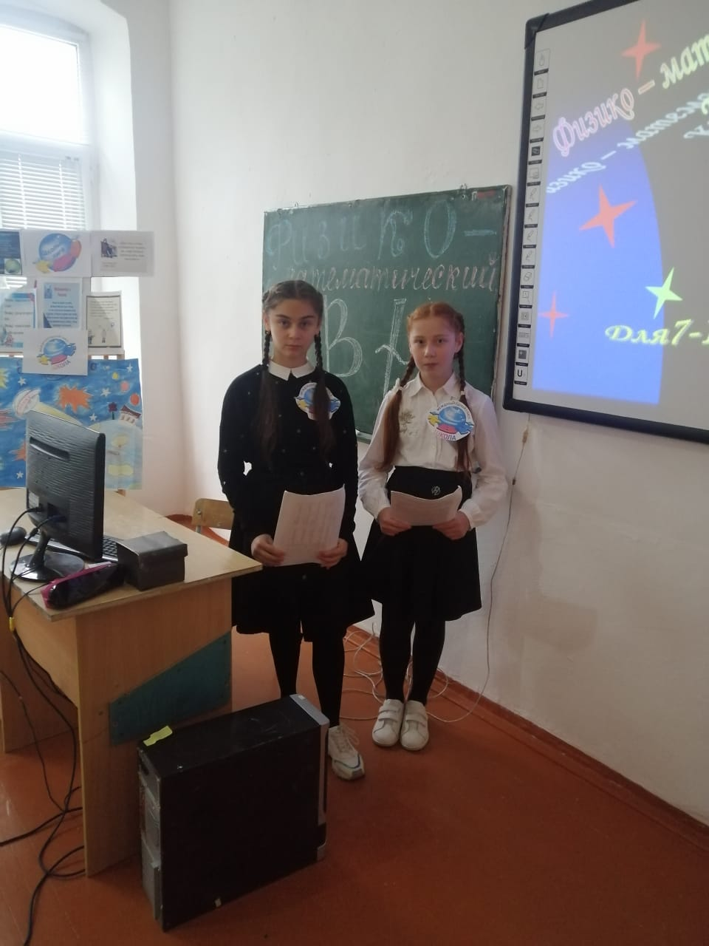

**1 ведущий.**

Почему торжественность вокруг?  
Слышите, как быстро смолкла речь!  
Это встреча важных трех наук …  
Приглашает вас сегодня в круг

**Вместе:** физика, математика и информатика.(слайд 2)

**2 ведущий.**

Физика – это наука!  
Но вижу в глазах у детей только муку.  
Формулы скачут, мелькают подряд,  
Ох, как им трудно их выстроить в ряд!(слайд 3)

**1 ведущий.**

Но без физики не объяснить,  
И кран подъемный, и гвоздь как забить,  
Как в Космос летаем, машины водим,  
И почему по Земле так просто мы ходим [*(слайд 4)*](https://urok.1sept.ru/articles/567348/pril1.ppt)

**2 ведущий.**

Есть о математике молва,  
Что она в порядок ум приводит,  
Потому хорошие слова  
Часто говорят о ней в народе [*(слайд 5)*](https://urok.1sept.ru/articles/567348/pril1.ppt)

**1 ведущий.**

Информатика – жизни основа,  
Она скучать не дает никогда  
Информатика в яслях и школах –  
Мы будем верными ей навсегда! [*(слайд 6)*](https://urok.1sept.ru/articles/567348/pril1.ppt)

**2 ведущий.**Я, думаю, что сегодня в зале собрались те, кто любит физику, информатику и математику. Ну а тем, кто еще равнодушен к этим наукам, сегодняшний КВН поможет изменить свою точку зрения и вызвать у них интерес.

**1 ведущий.**Сегодня на нашем КВН-е …  
**2 ведущий.** Где, где?  
**1 ведущий.**На физико-математическом КВН-е.  
**2 ведущий.** КВН… К – куда, В – ведут, Н – ноги.  
**1 ведущий.** Да нет, КВН – это…  
**2 ведущий.** К – когда, В – все, Н – надоедает.

**1 ведущий.** КВН – это клуб веселых и находчивых.

На нашем КВНе  
Все физиками и математиками станут.  
Серьезные вопросы  
Мы будем вам задавать.

**1 ведущий.**

Кто знает – тот ответит,  
Кто догадался – скажет,  
Задачи не из легких  
Придется вам решать.

**2 ведущий.**

Пусть победят всезнайки  
Пытливые ребята  
Кто учится серьезно  
Стремится много знать.

**1 ведущий.** Прошу команды на сцену (под музыку “Мы начинаем КВН” команды выходят на сцену). Команда 11 класса “Электрон”, команда 10 класса “Галилео”, команда 9 класса “Философы”.

**2 ведущий.**А я хочу представить вам членов жюри: ………………………………….

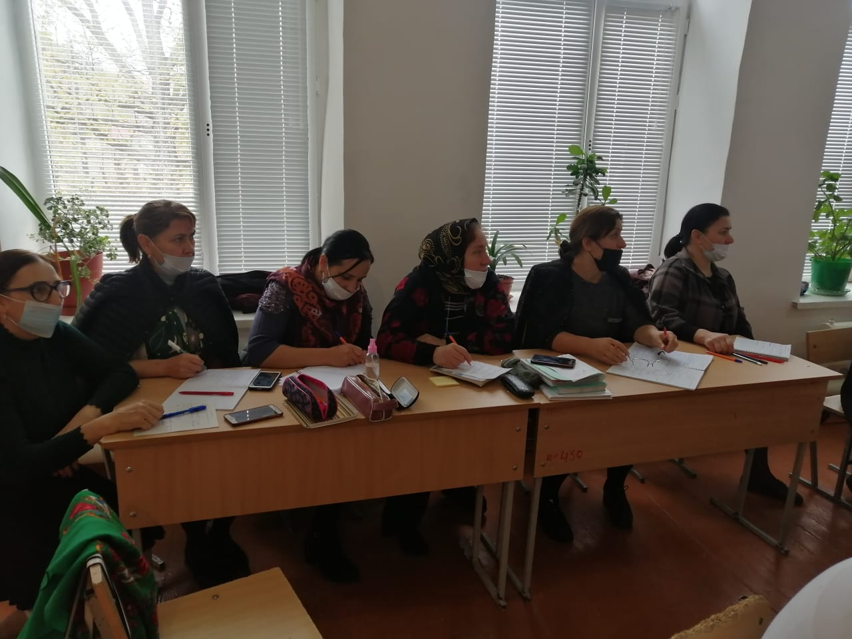

Жюри должно быть справедливым,  
Очки не зря должно давать.  
И будет тот в бою счастливым,  
Кто может честно побеждать.

**1 ведущий.** Пора и поближе познакомится с командами. Первый конкурс - **приветствие команд**.

**Приветствие команды 11 класса “Электрон”**[*(слайд 7)*](https://urok.1sept.ru/articles/567348/pril1.ppt)

*Стихи на мотив А. Пахмутовой “Надежда”.*

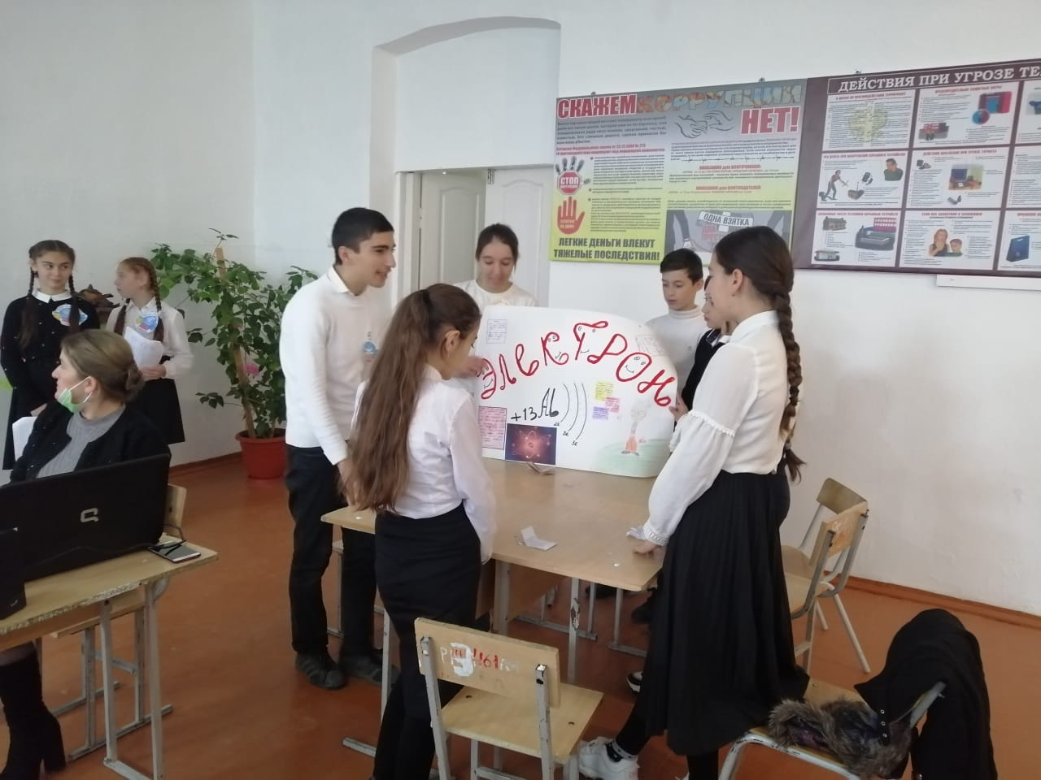

КВН нас вновь собрал, друзья,  
Тех, кто любит шутки и веселье,  
А команда наша вам не зря  
Солнечное дарит настроенье  
И в придачу юный пыл сердец,  
И примите от души улыбки,  
Чтобы нам победный взять венец,  
Допускать нельзя в игре ошибки.

*Припев:* Победа! Девиз наш простой,  
А помогут удача и смелость,  
Победы довольно одной,  
Чтоб песня легко эта пелась.

**Приветствие команды 10 класса “Галилео”** [*(слайд 8)*](https://urok.1sept.ru/articles/567348/pril1.ppt)

*Стихи на мотив песни “Катюша”* *(муз. М. Блантера)*

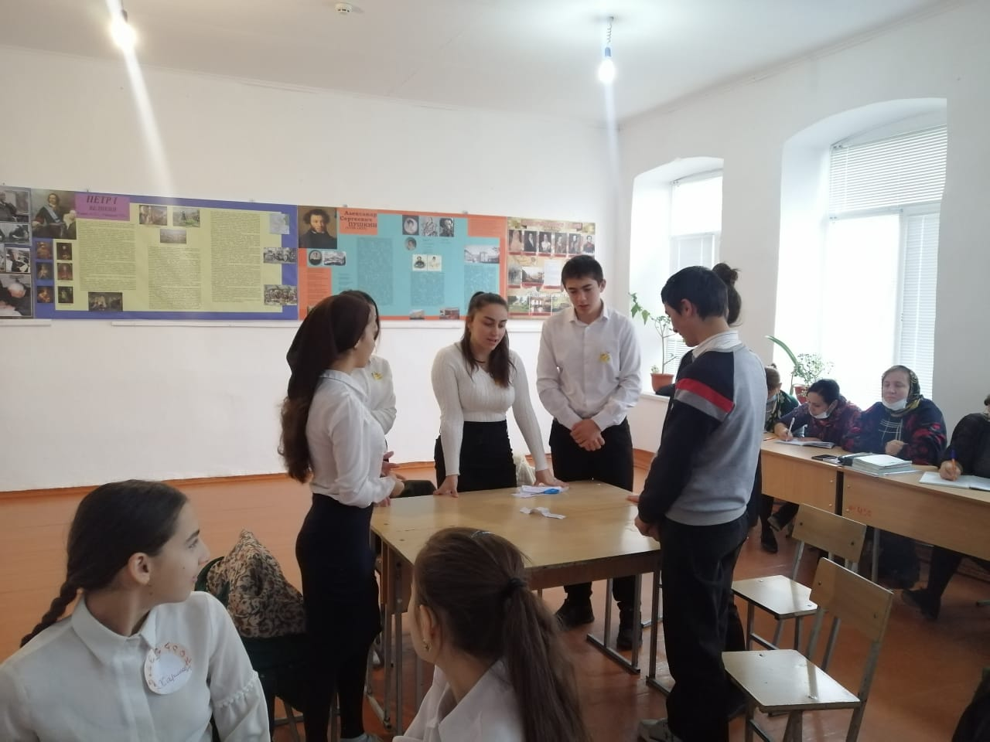

Собрались мы в этом светлом зале  
В КВН веселый поиграть,  
Не заплачем, если проиграет  
Нам соперник баллов десять – пять…  
Мы хотим, чтоб радость и веселье  
Наполняли души и сердца,  
Чтоб прекрасным было настроение,  
А играть мы будем до конца.

**Приветствие команды 9 класса “Философы”**[*(слайд 9)*](https://urok.1sept.ru/articles/567348/pril1.ppt)

*Стихи на мотив песни “Ой, цвет калина” (муз. И. Дунаевского)*

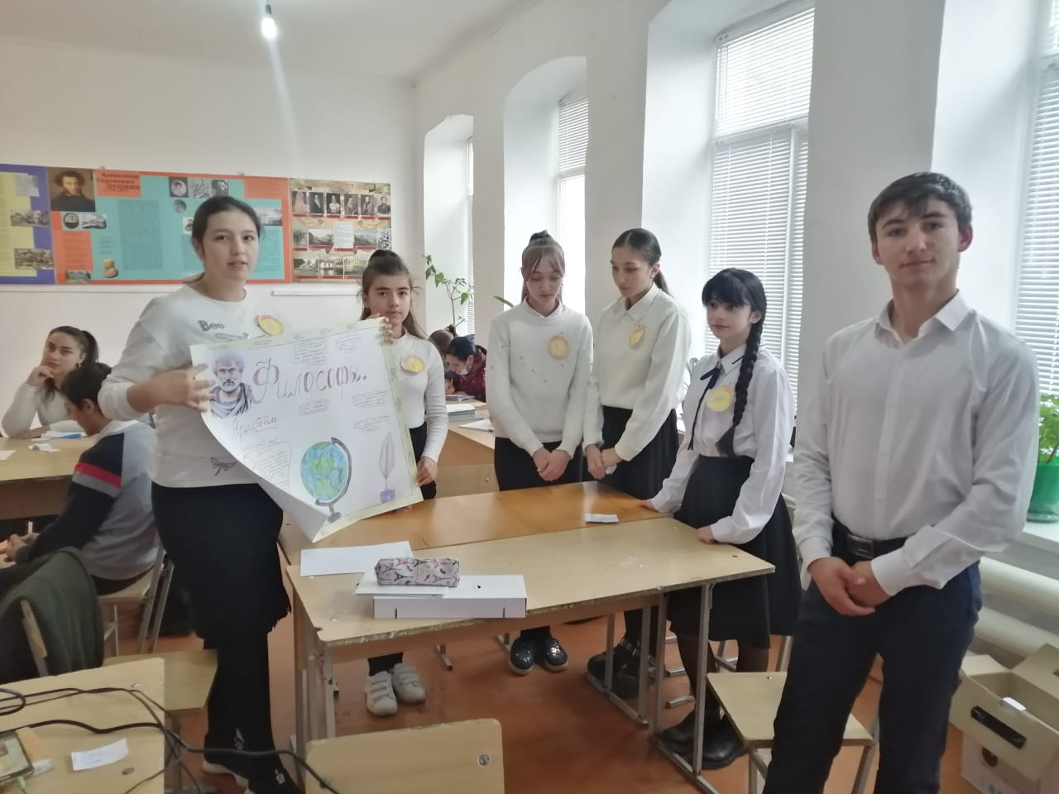

Мы, конечно, знаем  
КВН – игра,  
А в игре команды  
Рассудить пора.  
Баллы присуждает  
Строгое жюри,  
Мы хотим открыться  
Вам в своей любви!  
Знаем – очень сложно  
КВН судить,  
Может быть, пирожное  
Вам поможет быть  
К нам добрей немного,  
И нежней, темней,  
Сердце пусть подскажет,  
Кто из нас сильней!

**Ведущий 2.** Для любого начинания требуется **разминка**. Разминка — гимнастика ума, так что ум в порядок будем приводить. Мы будем задавать вопросы, а вы по возможности отвечать. За каждый правильный ответ команда получает 1 балл. [*(слайд 10)*](https://urok.1sept.ru/articles/567348/pril1.ppt)

**“О физиках и математиках”**[*(слайды 11-22)*](https://urok.1sept.ru/articles/567348/pril1.ppt)

**Кому принадлежат эти строки:**

1. “Вдохновение нужно в геометрии, как в поэзии”?*(А.С.Пушкин)*
2. “Математика – царица всех наук, а арифметика – царица математики”? *(К.Ф.Гаус)*
3. “Математику уже затем учить надо, что она ум в порядок приводит”? *(М.В.Ломоносов)*
4. Кто считается “крестным отцом” физики? *(Аристотель)*
5. Кто считается основоположником физического эксперимента? *(Галилей)*
6. Вслед за кем мы горделиво восклицаем: “Дайте мне точку опоры, и я переверну Землю”?*(Архимедом).*

**Единицы измерения физических величин.**[*(слайды 23-25)*](https://urok.1sept.ru/articles/567348/pril1.ppt)

Вопросы:

1. Какая физическая величина измеряется в паскалях?
2. Какая физическая величина измеряется в ньютонах?
3. Какая физическая величина измеряется в кельвинах?

* Давление
* Сила
* Температура
* Сила тока

**Выбери правильный ответ:**[*(слайды 26-28)*](https://urok.1sept.ru/articles/567348/pril1.ppt)

Гипертекст*–*это:

а) текст очень большого размера;  
б) текст, полностью состоящий из прописных букв;  
в) текст, содержащий связи с текстом других документов.  
г) программа, постоянно находящаяся в оперативной памяти компьютера.

Дефрагментация –это:

а) текст очень большого размера;  
б) текст, содержащий связи с текстом других документов.  
в) объединение различных частей файла в одну непрерывную часть;  
г) программа, постоянно находящаяся в оперативной памяти компьютера.

Криптография –это:

а) фотография, полученная с помощью цифрового фотоаппарата;  
б) наука, изучающая особенности подчерка людей;  
в) наука, изучающая способы тайной передачи сообщений.  
г) текст, содержащий связи с текстом других документов.

**Ведущий 1.**

Следующий конкурс мы назвали **“Раскрываем тайну Черного ящика”.** Вы должны узнать, что находится в черном ящике? [*(слайд 29)*](https://urok.1sept.ru/articles/567348/pril1.ppt)

* Его используют в системах и механизмах для нагрева и охлаждения.
* Его используют для уменьшения трения.
* Со всеми тремя его агрегатными состояниями вы довольно часто встречаетесь.
* Это вещество называют соком жизни на земле. *(Вода)*

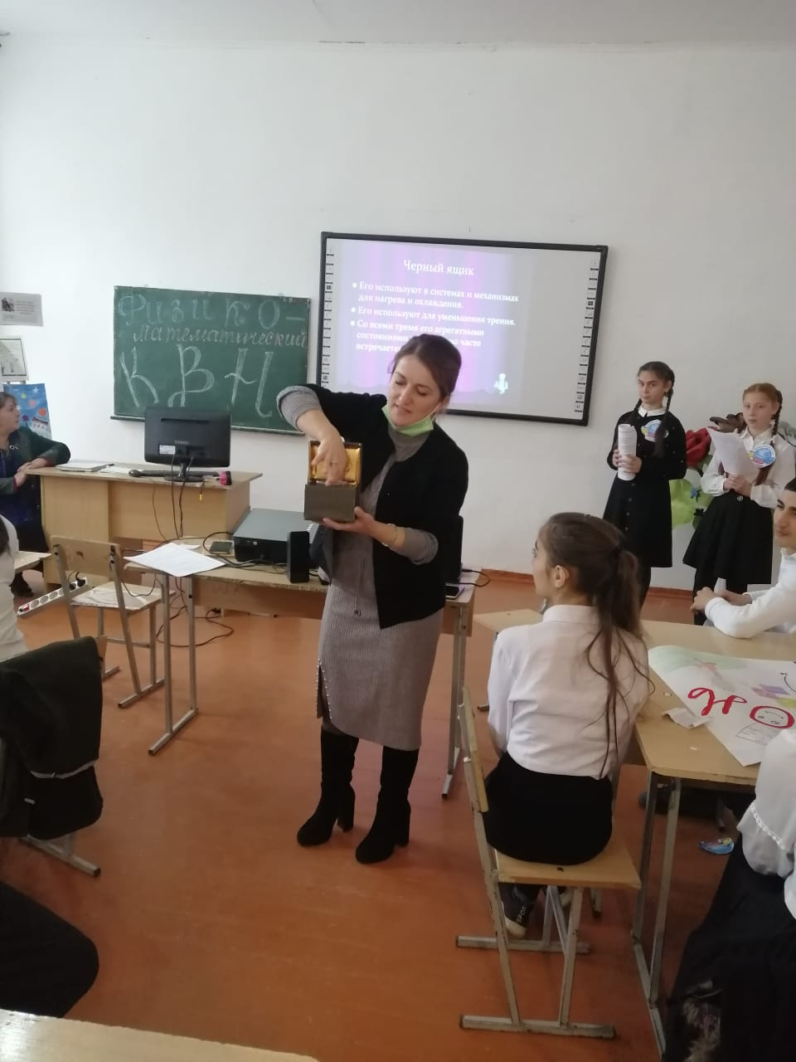

**Ведущий 1.**Другой конкурс не менее интересный, чем предыдущий и назвали мы его **“Устами младенца”**. Мы даем вам подсказки, с каждой подсказки вы теряете один балл. Максимальное количество баллов, который вы можете принести в копилку своей команды (5 баллов).

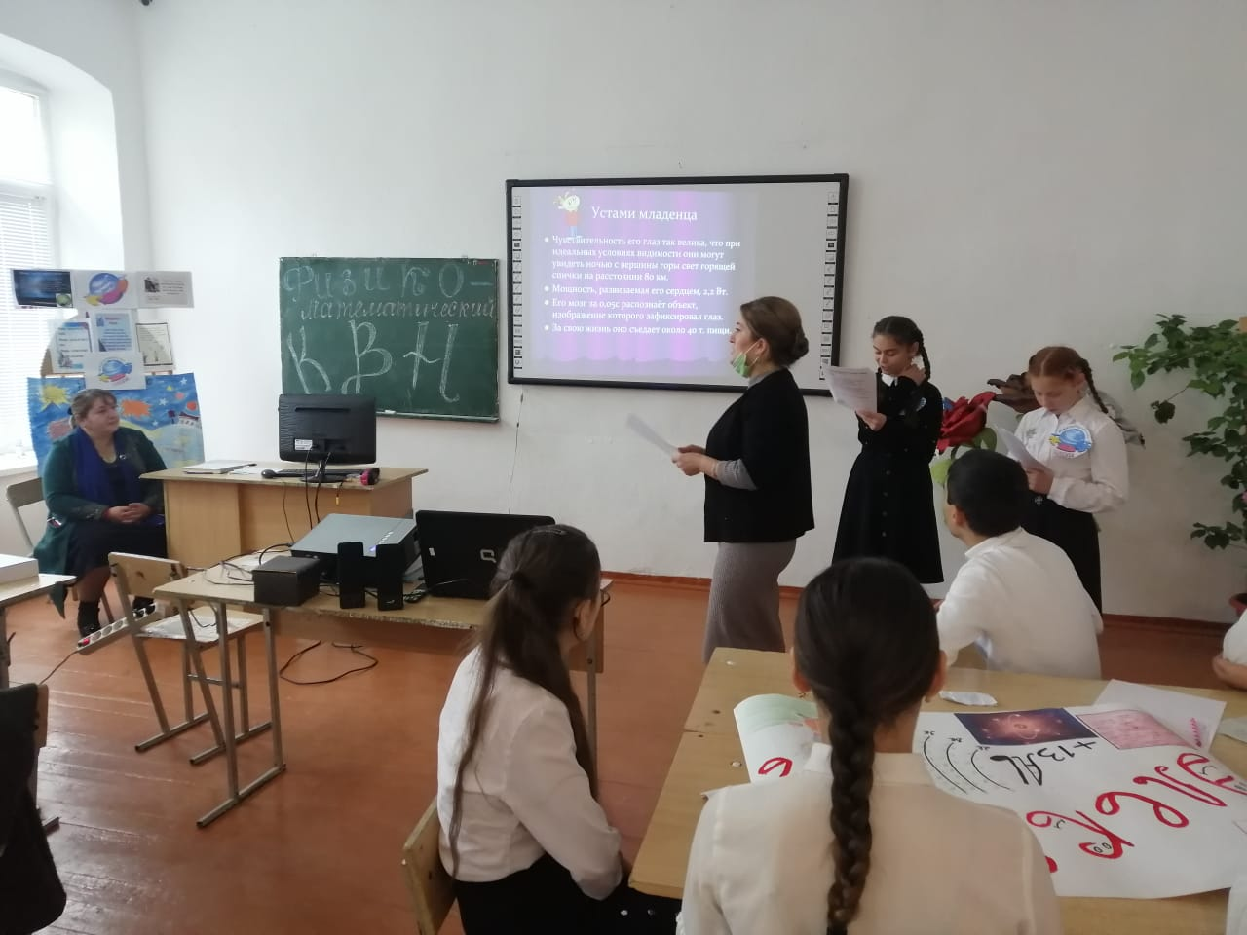

**Подсказки для команды 9 класса:** [*(слайд 30)*](https://urok.1sept.ru/articles/567348/pril1.ppt)

1. Сначала он плавал, потом стал и летать.
2. Он многим, будучи их проводником, спас жизнь.
3. Он не любит большую жару и сильную тряску.
4. Он всегда целенаправлен.
5. Он безразличен к драгоценным металлам и алмазам, но волнуется при взаимодействии с железом. *(Компас)*

**Подсказки для 10 класса:** [*(слайд 31)*](https://urok.1sept.ru/articles/567348/pril1.ppt)

1. Как орудие войны это изобретение упоминается в источниках XIII веке, XV веке, в конце XVIII и середине XX века.
2. Данное изобретение используется и в мирных целях.
3. Предполагается, что родина этого изобретения Китай
4. В Европе XIII веке его разновидность получила название - "летающий огонь", или "огненный волан", а в середине XX в. - имя милой девушки.
5. Это изобретение – основной двигатель космических кораблей. *(Ракета)*

**Подсказки для 11 класса:**[*(слайд 32)*](https://urok.1sept.ru/articles/567348/pril1.ppt)

1. Чувствительность его глаз так велика, что при идеальных условиях видимости они могут увидеть ночью с вершины горы свет горящей спички на расстоянии 80 км.
2. Мощность, развиваемая его сердцем, 2,2 Вт.
3. Его мозг за 0,05с распознаёт объект, изображение которого зафиксировал глаз.
4. За свою жизнь оно съедает около 40 т. пищи.
5. Это самое умное животное на Земле. [*(Человек)*](https://urok.1sept.ru/articles/567348/pril1.ppt)

**Ведущий 1.** Проверка домашнего задания, *(инсценировка закона физики)*[*(слайды 33-34)*](https://urok.1sept.ru/articles/567348/pril1.ppt)

*(все три команды инсценируют 1 закон – закон всемирного тяготения. Та команда, чья инсценировка интересней и понятней и выиграет этот конкурс)*

“Галилео” – закон Архимеда.  
“Философы” – закон всемирного тяготения.  
“Электрон” – закон Кулона.

**Ведущий 2.**Прежде чем начать этот конкурс, разберемся с некоторыми понятиями КВН-а. Заглянем в словарь КВН. (слайд 35)

**СЛОВАРЬ КВН.**

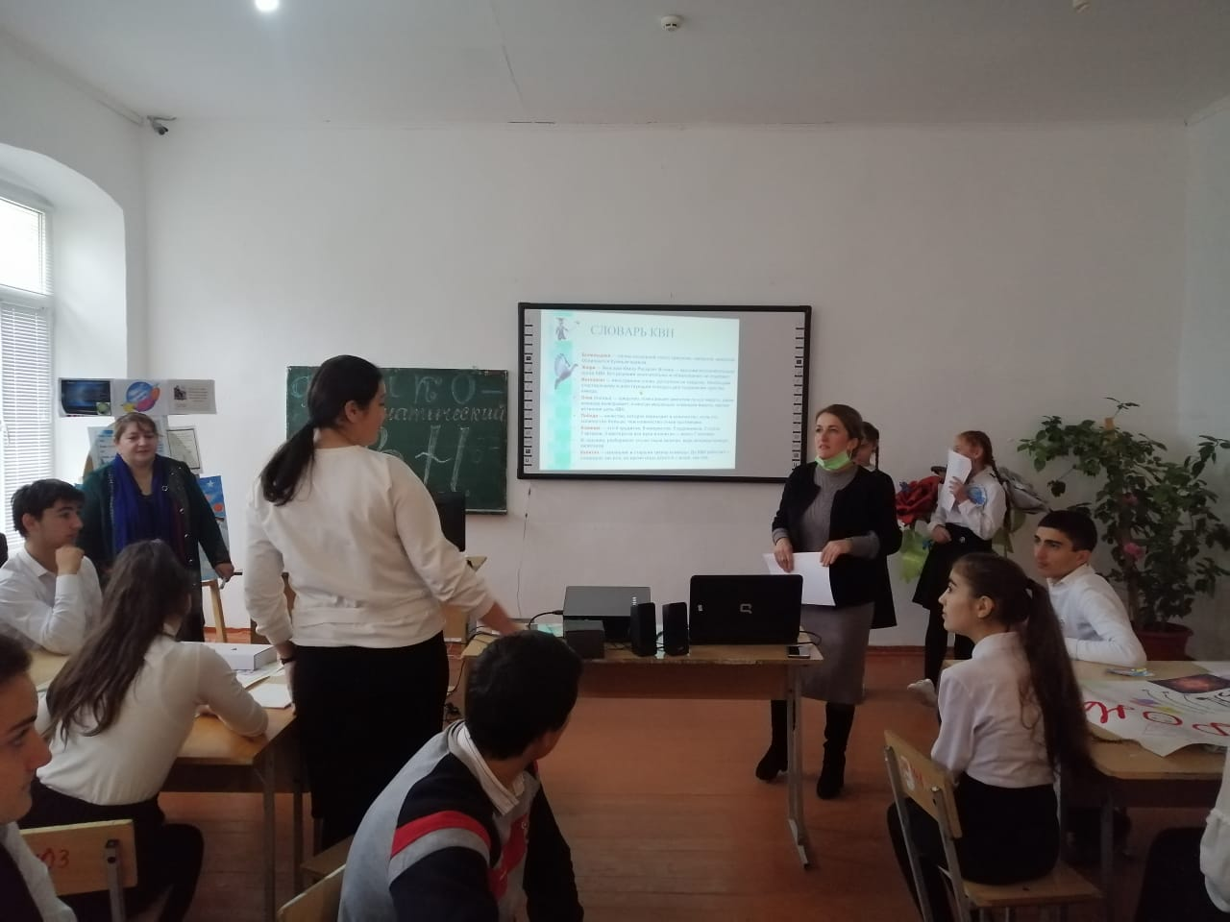

Болельщики – члены легальной секты трясунов, смехунов, крикунов. Отличаются буйным нравом.  
Жюри – Женский Юмор Раскроет Истину — высший исполнительный орган КВН. Его решения окончательны и обжалованию не подлежат.  
Интеллект – иностранное слово, доступное не каждому. Необходим участвующему в действующем конкурсе для сохранения чувства юмора.  
Очки (баллы) – средство, помогающее зрителям лучше видеть, какая команда выигрывает, и иногда мешающее командам видеть, какова истинная цель КВН.  
Победа – качество, которое переходит в количество, если это количество больше, чем количество очков противника.  
Команда – это 6 эрудитов, 5 юмористов, 4 художников, 3 поэта, 2 актеров, 1 мастер на все руки-это капитан — всего получается 6  человек.

И, наконец, разберемся: кто же такой капитан, ведь, впереди, конкурс капитанов.

Капитан – начальник и старший тренер команды. До КВН-а работает с командой, как вол, а во время игры дерется с жюри, как лев.

**Конкурс капитанов.**

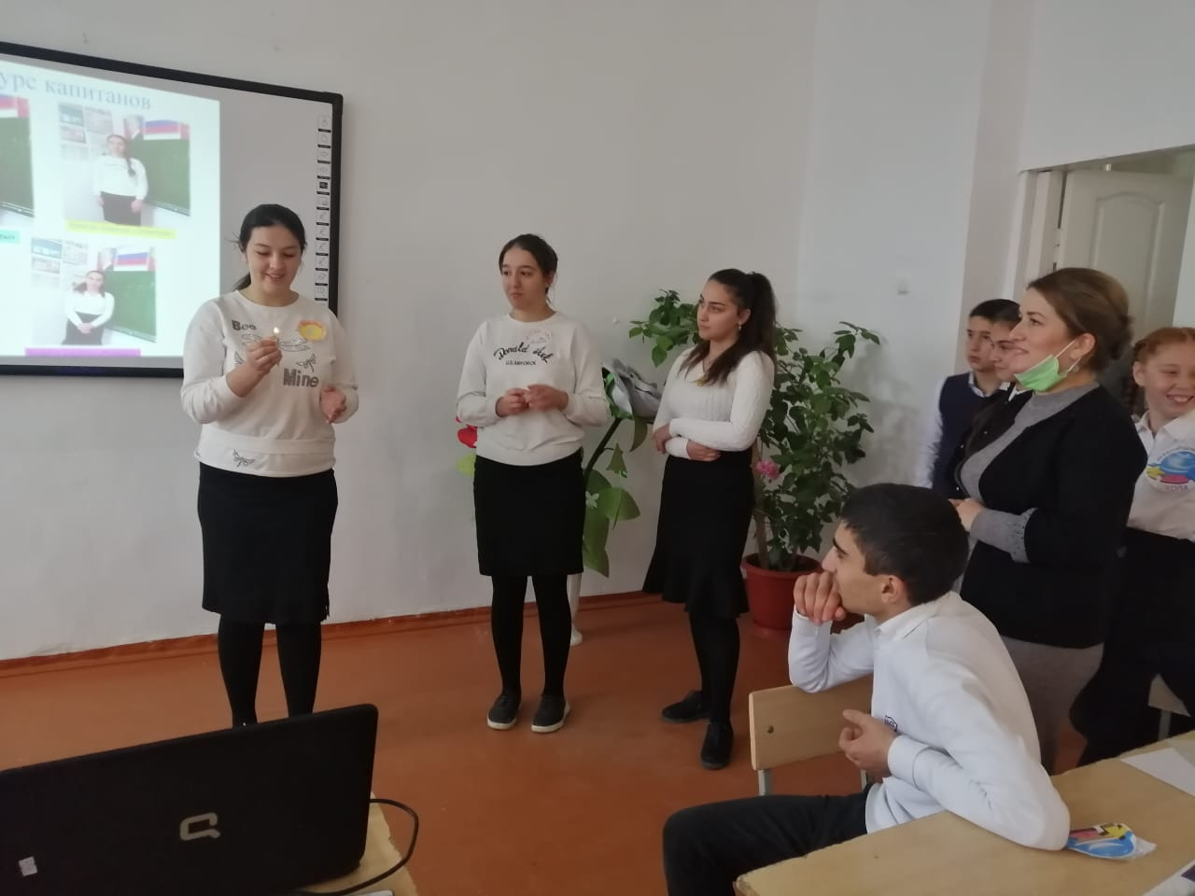

Капитаны должны зажечь спичку. Жюри фиксирует время горения спички секундомером. Секундомер включают после того, как спичка загорится. Капитан принесет своей команде столько баллов, сколько секунд будет гореть спичка. (слайд 36)

**Ведущий 1.**Наше веселое состязание подходит к концу, пора подводить итоги. Слово предоставляем жюри. (слайды 37-38)

**Ведущий 2.**

Все известно вокруг  
Тем не менее,  
На Земле еще много того  
Что достойно, поверь удивления  
И твоего и моего.

**Ведущий 1.**

Удивляйся росе,  
Удивляйся цветам,  
Удивляйся упругости стали,  
Удивляйся тому  
Чему люди порой  
Удивляться уже перестали.

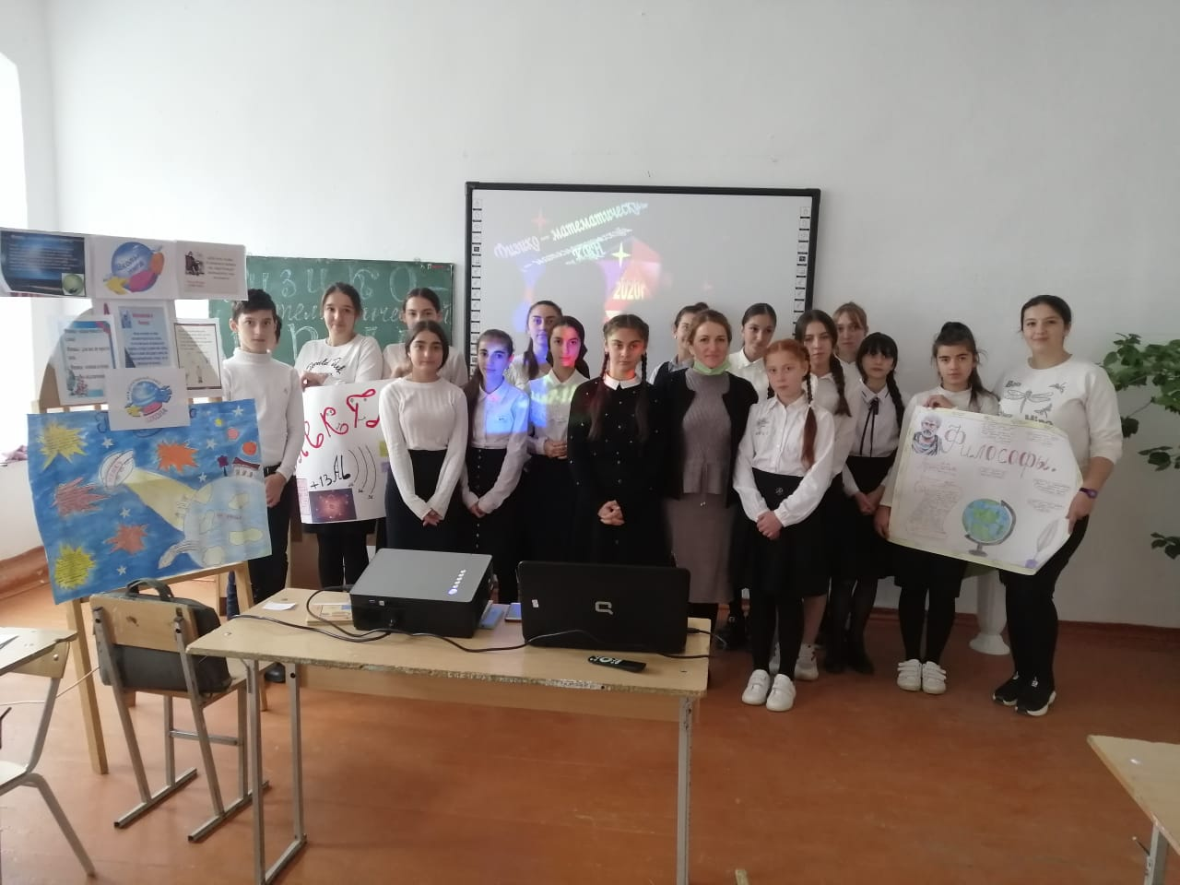

**Литература:**

1. СолдатоваТ.Б., ГусеваЕ.А., Сгибнева Е.П. С 60 Сценарии тематических вечеров и предметной неделифизики. 7-11класс(Серия “Школа радости”.)Ростов н/Д:Феникс,2002.-с.320.
2. Сайты интернет ресурса по физике, математике и информатике.